Preservando e Cuidando do Meio Ambiente

No dia 9 de fevereiro de 2017, o LC Ilha Solteira reuniu alguns de seus associados para mais um dia de atividade voltada à manutenção e limpeza da Praça Lions ( CL Silvio R. M. Samara), mantendo a tradição deste clube com o cuidado e a preservação do meio ambiente.

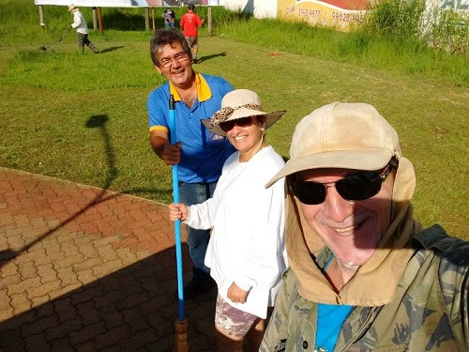

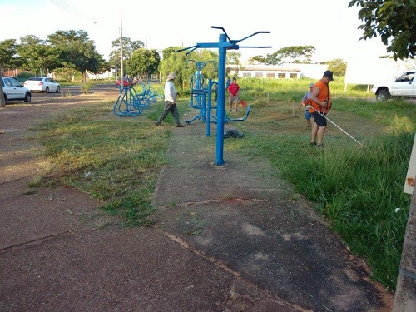

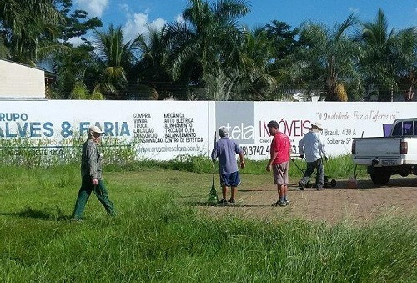

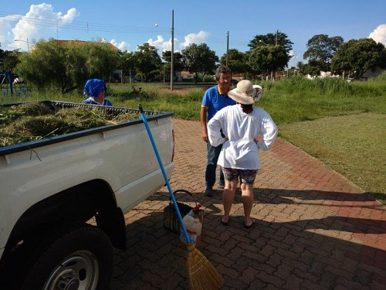

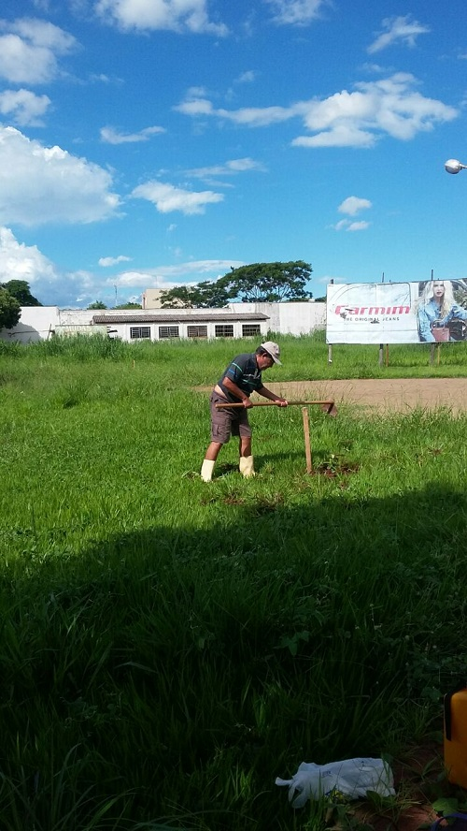

AL 2016/2017 CaL Sheila

